Zdravíme naše předškoláky

Vybarvi stejné dvojice, stejnou barvou
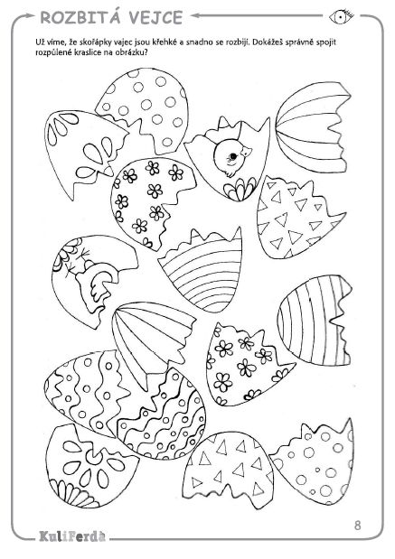

Vybarvi, rozstříhej, poskládej a nalep na papír
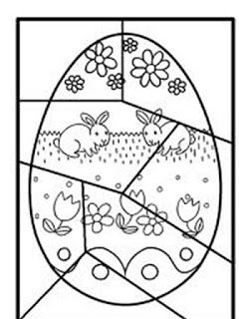

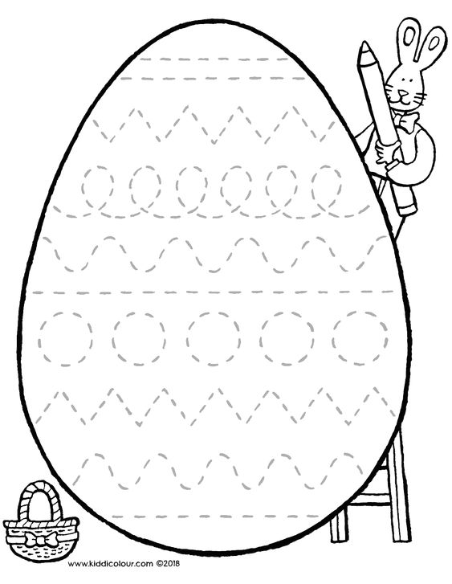

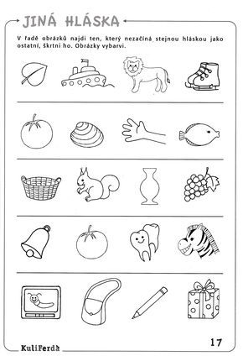

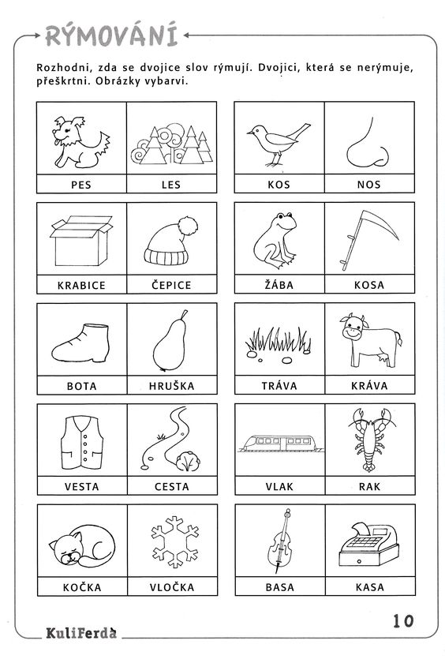

Hody hody doprovody,
já jsem malý zajíček,
utíkal jsem podle vody,
Nesu košík vajíček

Hody, hody, doprovody dejte vejce malovaný
Nedáte-li malovaný, dejte aspoň bílý
Slepička vám snese jiný v komoře koutku, na zeleným proutku.

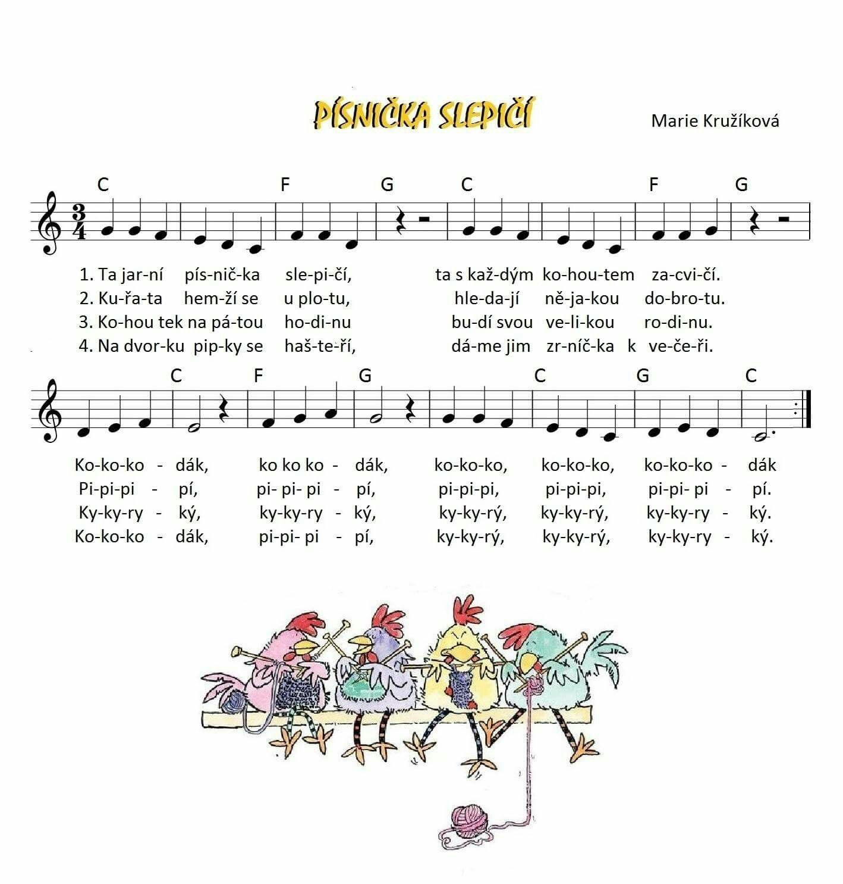

Co se ti líbí? Zkus si vyrobit:
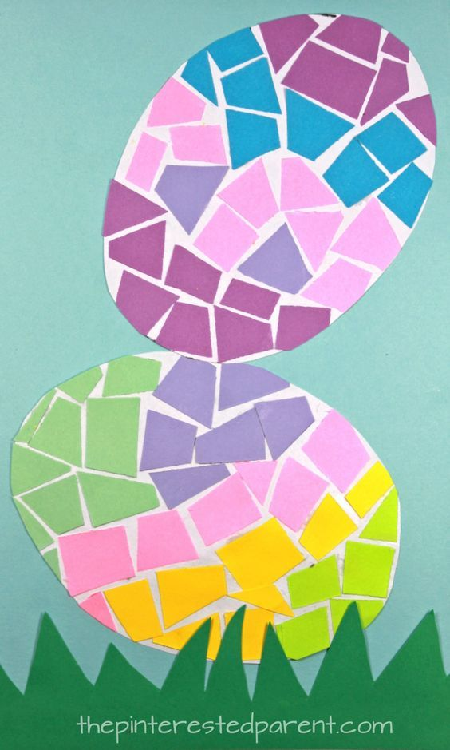

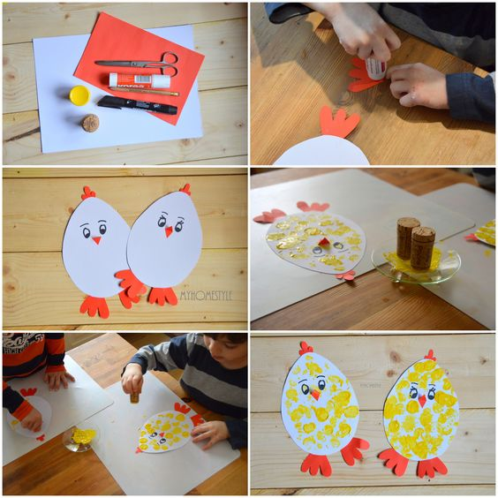
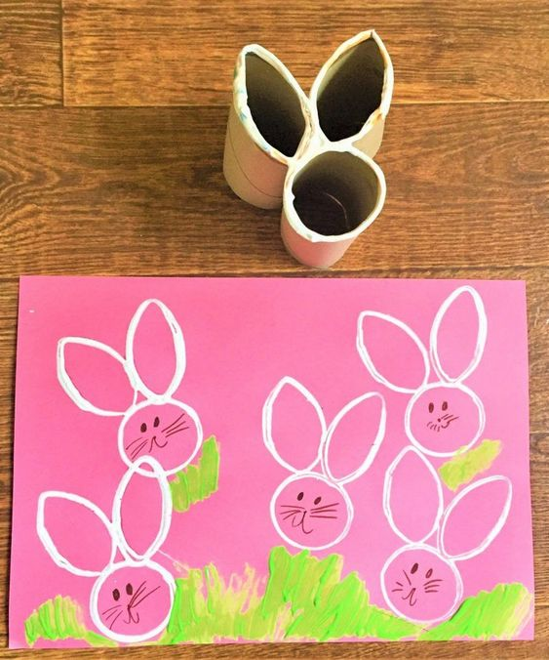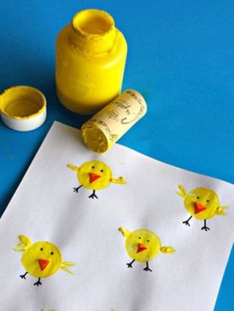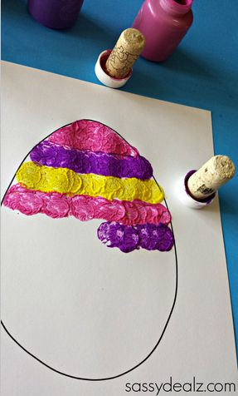

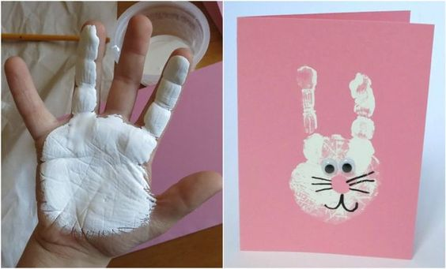

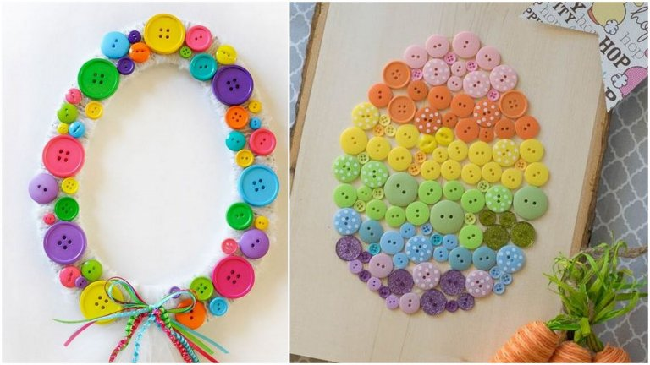

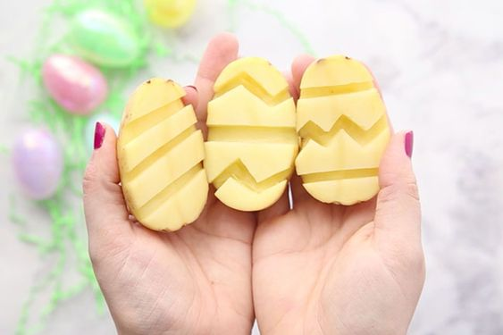

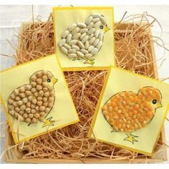

Něco dobrého za odměnu:

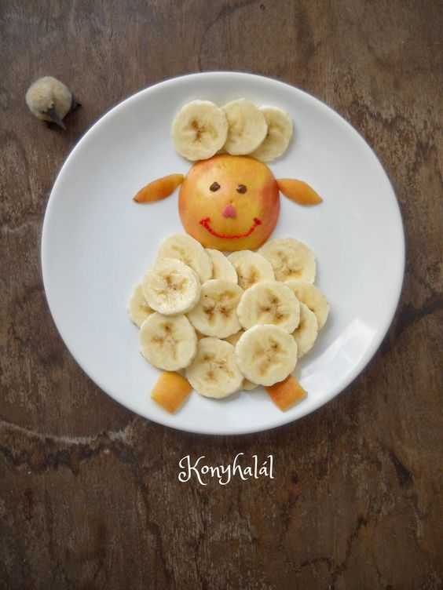

VELIKONOČNÍ MUFFINY PLNĚNÉ CITRONOVÝM KRÉMEM
Příprava:30 minut Získáte: 12 muffinků
- 190 g polohrubé mouky
- 1 lžička prášku do pečení
- 220 g moučkového cukru
- 2 vejce
- 125 ml mléka nebo smetany
- 70 g rozpuštěného másla
- nastrouhaná kůra z poloviny bio pomeranče
- 40 g namletých mandlí
Na náplň
- kulatá vykrajovací formička o průměru 3-3,5 cm
- hotový citronový krém / trošku řidší pudink / vaječný koňak
1. Do misky dejte přesetou mouku smíchanou s práškem do pečiva a cukr, směs dobře promíchejte.
2. Přidejte vejce, mléko a máslo a těsto vyšlehejte do hladké hmoty.
3. Přisypte nastrouhanou kůru a mandle a znovu promíchejte. Hotové těsto vložte do formy s papírovými košíčky a naplňte je do 2/3.
4. Pečte v troubě vyhřáté na 180 °C asi 20-25 minut. Dozlatova upečené muffiny vyndejte z formy a nechte vychladnout.
Z muffinů vytvořte vykrajovátkem mističky a naplňte je podle fotografií vybranou náplní nebo vanilkovým pudingem.
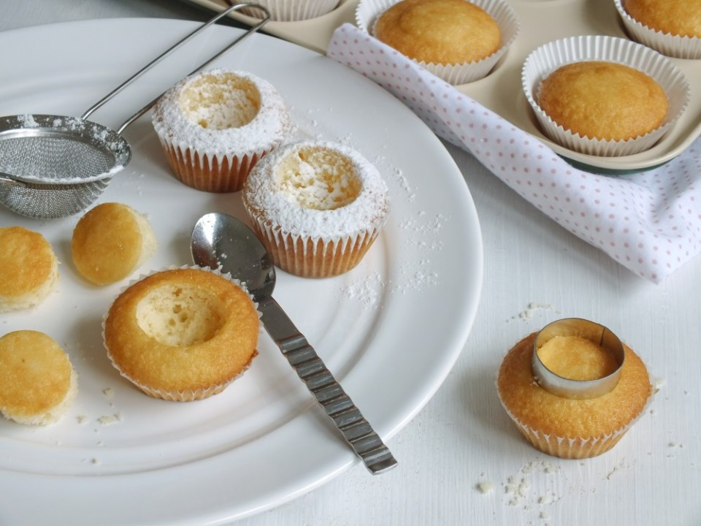Kulatou formičku vmáčknu do těsta, odstraním ji a vykrojenou část těsta vyndám lžičkou. Jde to snadno a vytvoří se malá mistička. Muffiny hodně nacukruji, abych vytvořila zdání vaječného bílku.
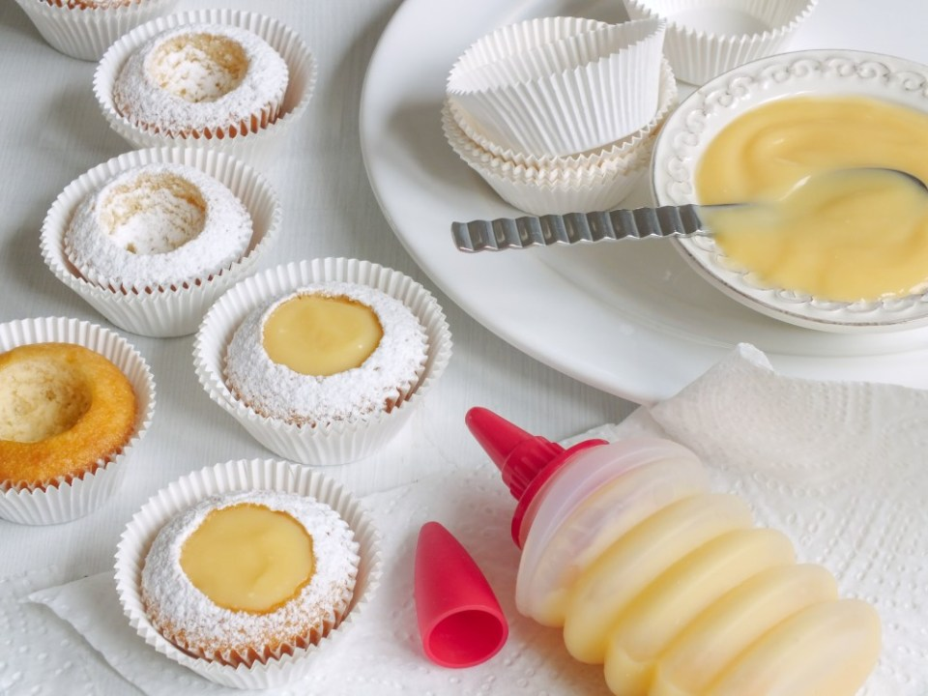
A teď vytvořím žloutek – naplním Citronovým krémem(ale i pudingem) je hustý. Povrch můžete jemně uhladit lžičkou.
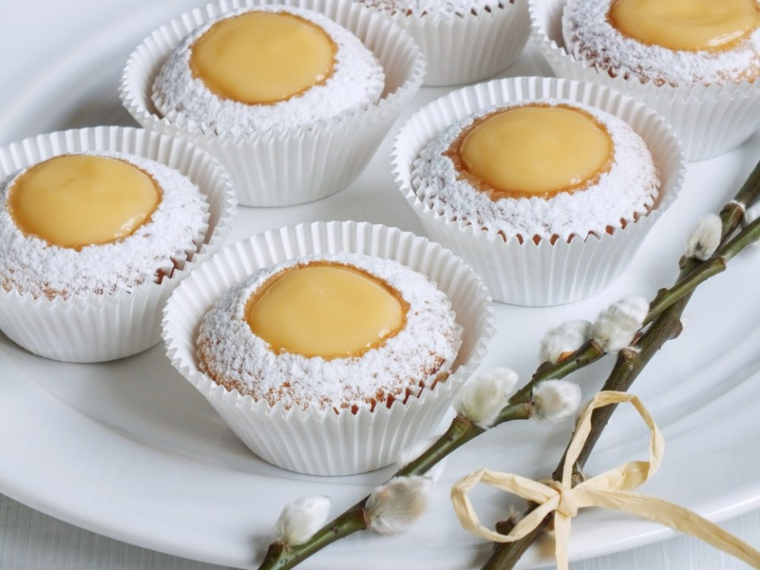
Necháte-li muffiny hodinku rozležet, náplň je jemně provlhčí a pak už je to opravdová báseň.

Pohádka o Velikonocích: https://www.youtube.com/watch?v=nW7iVeLfuYc

Přáníčko:
https://www.youtube.com/watch?v=Utyy1R_yRFc

